ЛЕТОПИС ЗА МАЈ 2024. ГОДИНЕ

ТАЛИС 2024
Међународна студија о учењу и подучавању
ТАЛИС 2024 је међународно истраживање Завода за вредновање квалитета образовања и васпитања које се спроводи у 60 земаља на 6 континената.
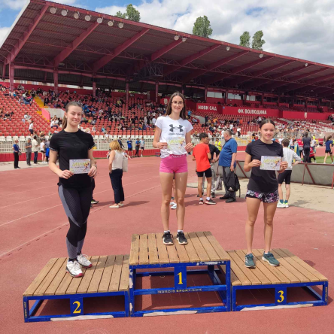
Дана 1. марта 2024.год. у нашој школи реализовао га је психолог Бојана Радуловић у сарадњи са предметним наставницима који предају у одељењима од 5. до 8. разреда. Истраживањем се прикупљају подаци о наставничкој пракси:шта је и у којој мери доступно, откривање баријера, рад наставника у учионици, унапређење рада наставника, мотивацији, задовољству... Школа је овом приликом добила захвалницу на успешно реализованом истраживању.
МЕЂУОКРУЖНО ТАКМИЧЕЊЕ ИЗ АТЛЕТИКЕ
Наша Лара Пауновић 8-2 на Међуокружном такмичењу из атлетике , одржаном у Новом Саду 10. маја 2024. Године освојила је друго место. Браво за Лару!

РЕПУБЛИЧНО ТАКМИЧЕЊЕ ИЗ ИСТОРИЈЕ
Дана 11. 05. 2024. на Републичком такмичењу из историје у ОШ „Свети Сава“ у Пироту ученица Јана Ондрик 8-1 освојила је друго место. Нашој Јани честитамо овај велики успех и поносни смо на њу!
Oбележавање 18. маја - Дана жртава у Прогару
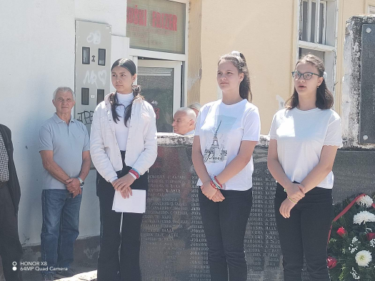
Дана 18.маја 2024. обележили смо Дан жртава у Прогару. На тај начин чувамо сећање на страдале Прогарце у Првом и Другом светском рату и негујемо дух антифашизма. Отац Александар Милић одржао је парастос страдалима, а наставница српског језика Наташа Кљајић и учитељица Катарина Јанковић припремиле су са ученицима пригодан рецитал. Положени су и венци на споменик жртвама ратова у Прогару. Дан жртава традиционално организујемо у сарадњи са Културним центром Сурчин, Савезом бораца Општине Сурчин и представницима Месне заједнице Прогар.

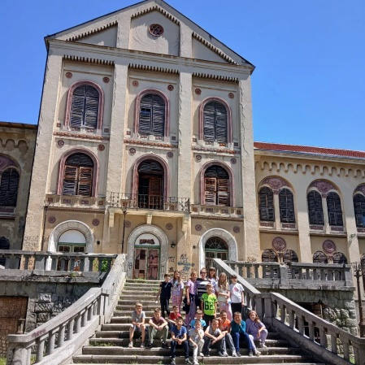
Рекреативна настава у Аранђеловцу
Одељења 1-2 и 1-3, као и 3-3 и 4-3 путовала су почетком маја на рекреативну наставу у Аранђеловац. Обишли су Букуљу, Рисовачку пећину, Тополу и Опленац. Настава у природи успешно је реализована, а деца и учитељице носе лепе утиске са овог путовања.

Пролећни крос РТС-а
Дана 20. 05. 2024. одржан је Пролећни крос РТС-а. Ученици из Бољеваца трчали су на Наутучком селу „Бисер“, а ученици из Прогара на стадиону ФК „Борац“. Прво су трчали млађи, па старији ученици. Најбржи ученици награђени су дипломама. Организатори кроса били су наставници физичког васпитања Милан Сташевић и Сашка, а помагали су им разредне старешине и учитељи. Крос је одржан у спортском духу.
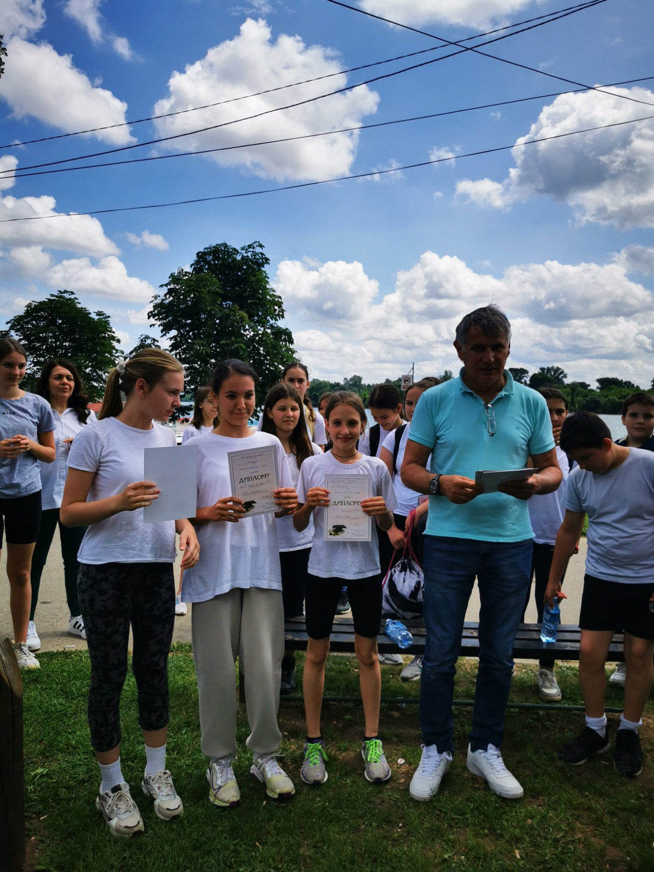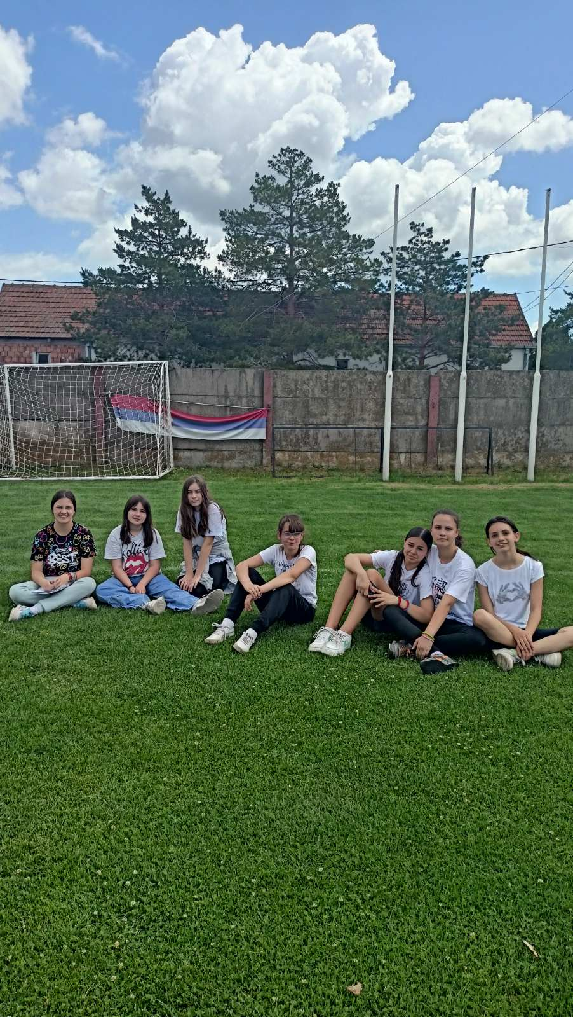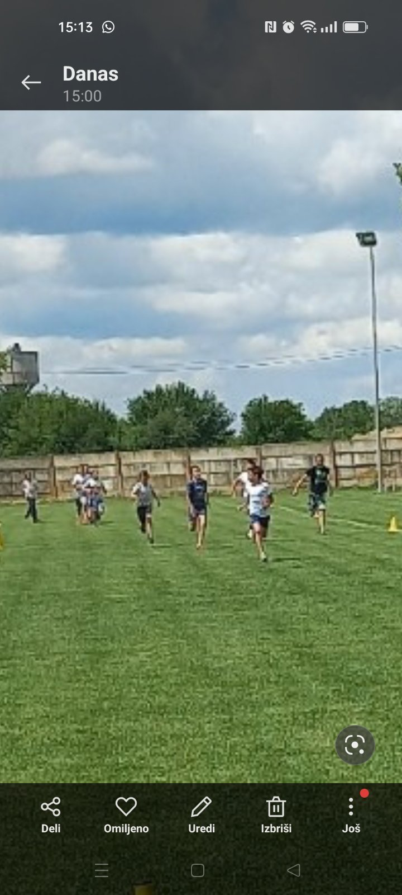

Екскурзија ученика 5. и 7. разреда
Дана 23. 05. 2024. наши петаци и седмаци посетили су Природњачки музеј у Свилајнцу, Ресавску пећину и манастир Манасију са својим разредним старешинама. Проширили су знања из историје, географије, верске наставе, природних наука. Ручали су у Деспотовцу. Екскурзија је успешно реализована и сви наставни циљеви су остварени, а ученици су се прикладно понашали на дестинацијама и лепо дружили на овом школском путовању.

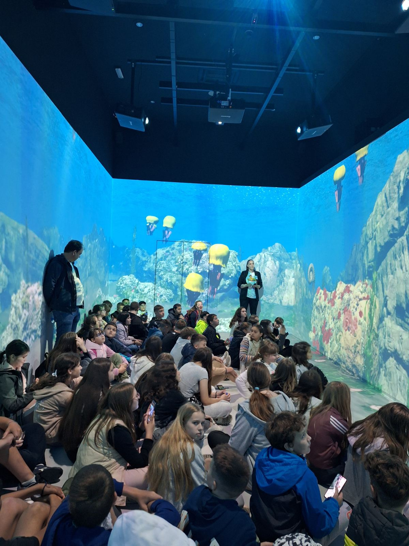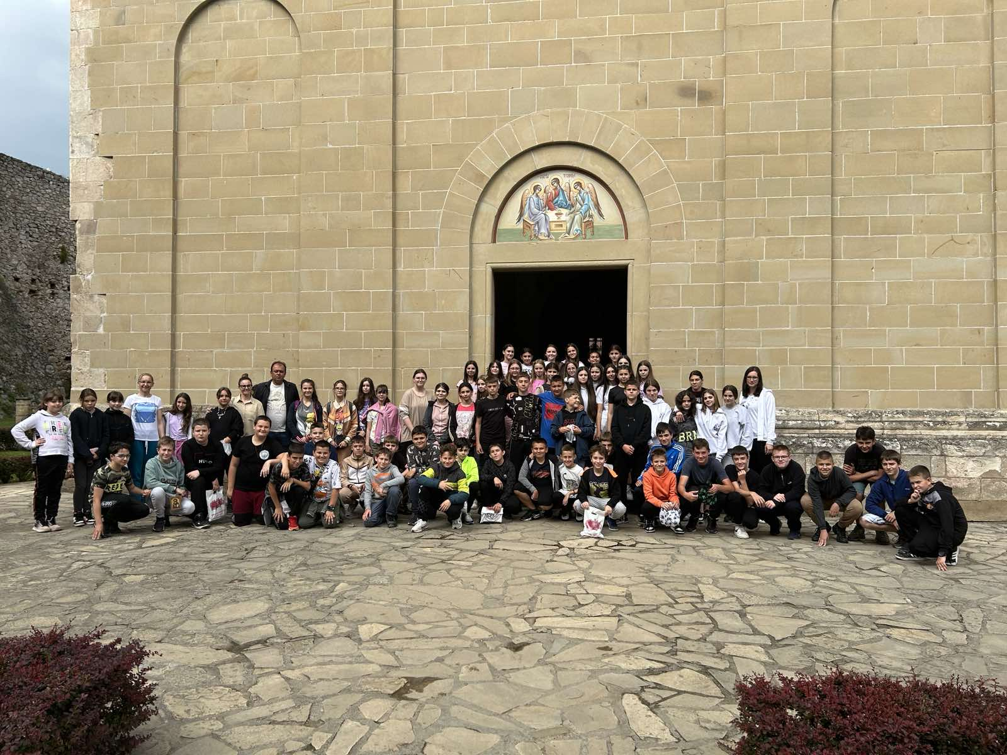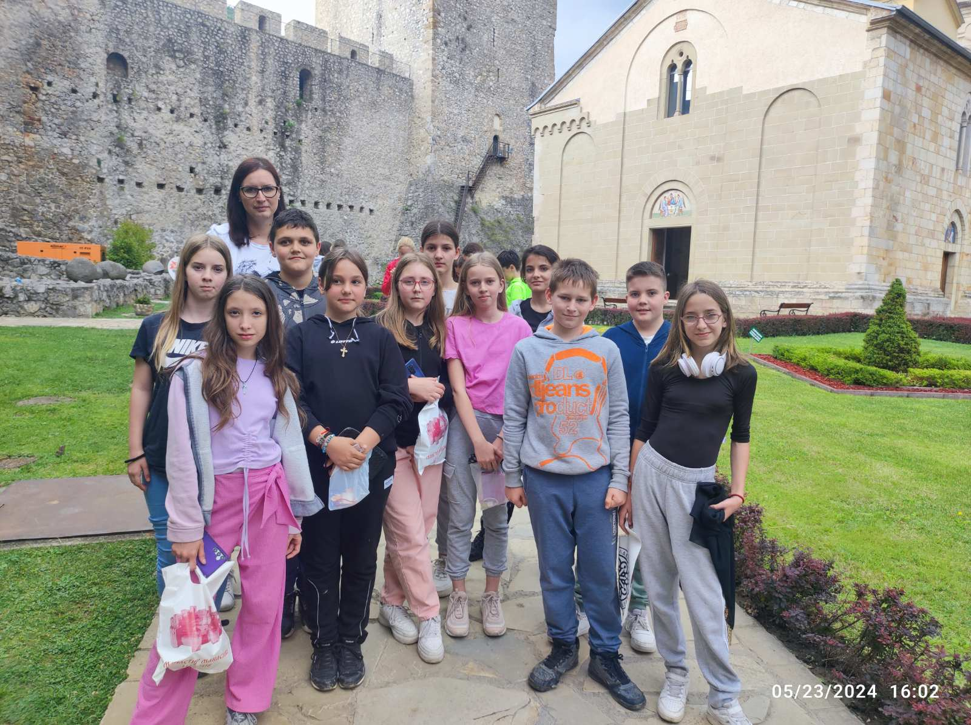

Гостовање песника Јовице Ђурђића
Дана 27. 05. 2024. у нашој школи гостовао је песник и писац за децу Јовица Ђурђић који је одржао два књижевна сусрета, у Бољевцима и у Прогару, за ученике млађих разреда. Сусрети су били посвећени његовој поезији за децу и серији од осам сликовница коју је издао поводом 50 година свог књижевног рада. Сликовнице су лепе и богато илустроване, Јовица их је поделио присутним ученицима као поклон и мотивацију за читање. Након тога им се потписао на књиге. Захвални смо Јовици на овом дивном и несебичном гесту.

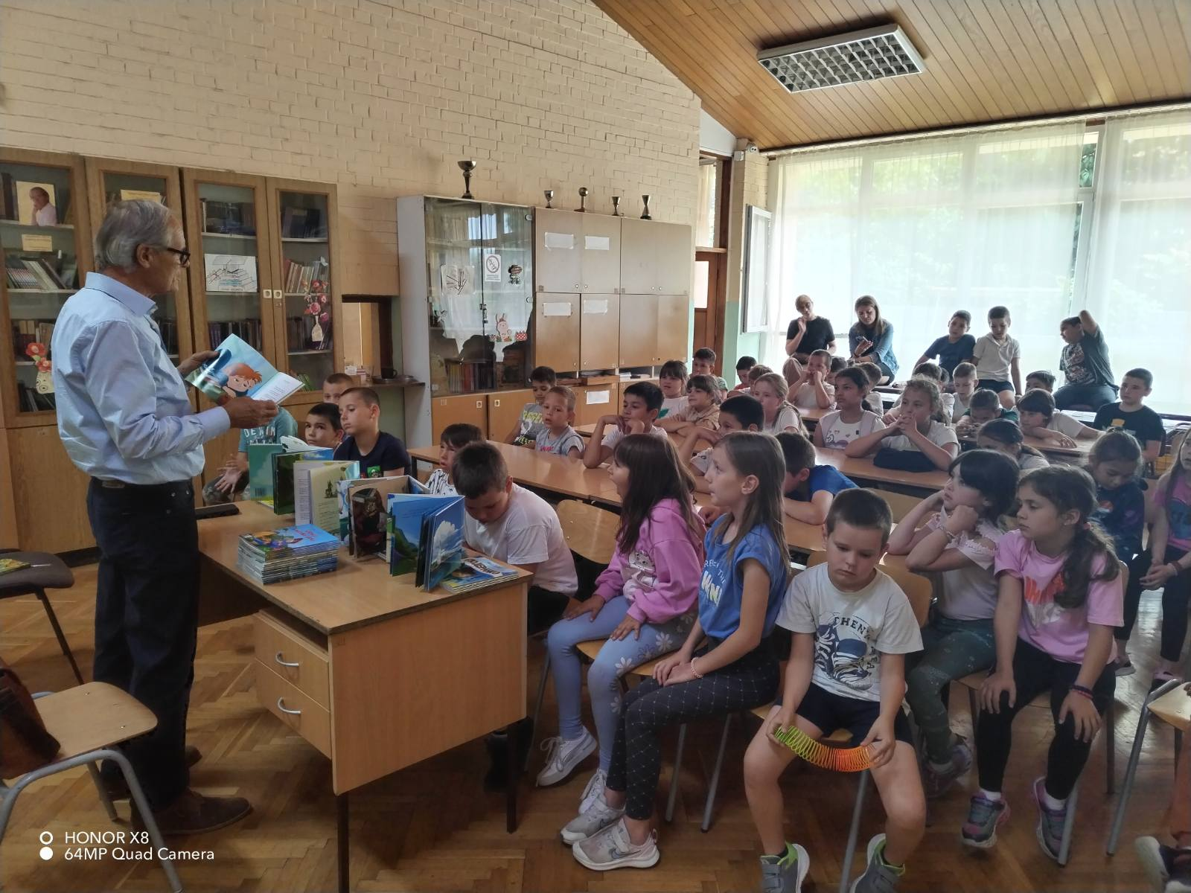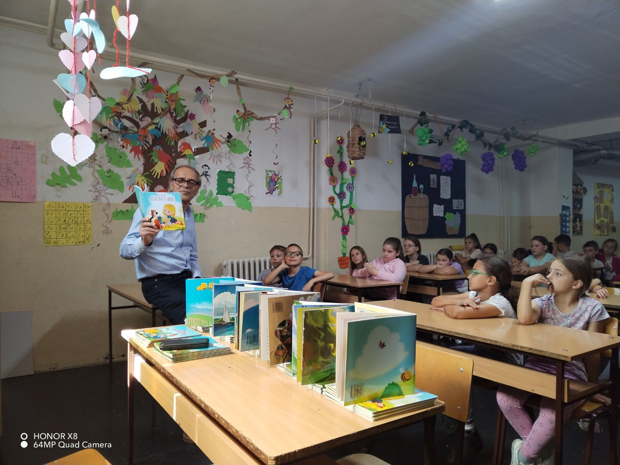
ОСМАЦИ – ПОСЛЕДЊИ ДАН ШКОЛЕ
Дана 31. маја наши осмаци су у школском дворишту у Бољевцима прославили су последњи дан школе, уз музику, игру и песму. Носили су мајице са духовитим натписима и неки од њих и нашу заставу. Били су весели и расположени, потписивали се једни другима, а после су покупили папириће од трака, да теткицама не праве посао. Памтићемо их као једну добру генерацију, а посебно њихове разредне старешине Аца Степановић , Светлана Јовнаш и Славица Деспотовић.
